Міністерство освіти і науки України

Кременчуцький національний університет   
імені Михайла Остроградського

Навчально-науковий інститут електричної інженерії   
та інформаційних технологій

Кафедра автоматизації та інформаційних систем

НаВчальна дисципліна  
«**АЛГОРИТМИ І СТРУКТУРИ ДАНИХ**»

Звіт

З ПРАКТИЧНОЇ РОБОТИ № 1

Виконав

студент групи КН-24-1

Шпак А.П.

Перевірив

доцент кафедри КІЕ

Сидоренко В.М.

Кременчук 2025

**Тема: Асимптотична складність алгоритмів. 𝐎-нотація**.

**Мета:** набути практичних навичок у розв’язанні задач на оцінку асимптотичної складності алгоритмів у 𝑂.

**Завдання:** полягає у розв’язанні двох задач, які потрібно вибрати зі списку. В моєму випадку це 7 і 12.

**Розв’зання задачі:**

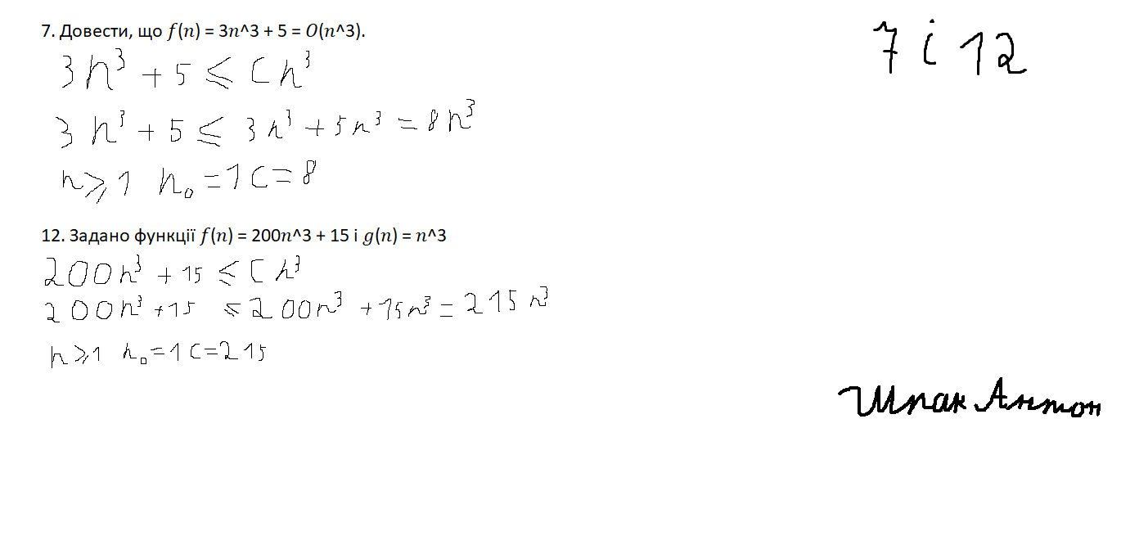

**Отримані результати:**

7.n≥1 n0=1 c=8

12**.** n≥1 n0=1 c=215

**Відповіді на контрольні питання:**

1. Асимптотична складність алгоритму – це оцінка його продуктивності при великих значеннях вхідних даних n. Вона відображає, як швидко зростає кількість операцій або споживаної пам’яті залежно від розміру задачі.
2. O-нотація визначає верхню асимптотичну межу функції складності.
3. Правило 1. Якщо функція 𝑓 представлена у вигляді суми кількох членів, то член, який росте швидше за інші, визначатиме порядок 𝑓. Іншими словами, коли аргумент прагне до нескінченності, член із найвищим темпом зростання починає домінувати, роблячи незначним внесок решти членів у темп зростання всієї функції.

Правило 2. Фактори, які не залежать від аргументу функції, або просто константи, можна опускати. Тобто ми не пишемо 𝑂(4𝑛3 ) попри те, що це не порушує визначення. Замість цього ми пишемо 𝑂(𝑛3 ). Мета полягає у тому, щоби вираз для 𝑔(𝑛) максимально спростити.

1. O(1) – константна складність.( Час виконання не залежить від розміру вхідних даних). O(n) – лінійна складність(Час виконання зростає прямо пропорційно n). O(n2) – квадратична складність(Час виконання зростає як квадрат розміру входу).
2. **Для визначення складності** аналізуємо цикли, рекурсію, вкладеність та структури даних.

Висновок: Набув практичних навичок у розв’язанні задач на оцінку асимптотичної складності алгоритмів у 𝑂.